Ngày soạn:…/…/…
Ngày dạy:…/…/…

BÀI 12: BẢO VỆ MÔI TRƯỜNG SỐNG CỦA THỰC VẬT VÀ ĐỘNG VẬT
(3 tiết)
I. MỤC TIÊU
1. Mức độ, yêu cầu cần đạt
- Nêu, nhận biết được một số hoạt động của con người làm thay đổi môi trường sống của thực vật và động vật.
- Nêu, nhận biết được ở mức độ đơn giản vì sao cần phải bảo vệ môi trường sống của thực vật, động vật.
- Nhận biết được những việc cần làm để bảo vệ môi trường sống của thực vật và động vật.
2. Năng lực
- Năng lực chung:
- Năng lực giao tiếp, hợp tác: Trao đổi, thảo luận để thực hiện các nhiệm vụ học tập.
- Năng lực giải quyết vấn đề và sáng tạo: Sử dụng các kiến thức đã học ứng dụng vào thực tế, tìm tòi, phát hiện giải quyết các nhiệm vụ trong cuộc sống.
- Năng lực riêng:
- Thu thập được thông tin về một số việc làm của con người có thể làm thay đổi môi trường sống của thực vật, động vật.
- So sánh, nhận ra được những việc làm không tốt hoặc tốt đối với môi trường sống của thực vật và động vật.
3. Phẩm chất
- Biết cách bảo bệ môi trường sống của thực vật và động vật đồng thời biết chia sẻ với những người xung quanh để cùng thực hiện.
II. PHƯƠNG PHÁP VÀ THIẾT BỊ DẠY HỌC
1. Phương pháp dạy học
- Vấn đáp, động não, trực quan, hoạt động nhóm, đóng vai, giải quyết vấn đề, lắng nghe tích cực.
2. Thiết bị dạy học
a. Đối với giáo viên
- Giáo án.
- Thẻ hình và thẻ chữ về một số việc làm để bảo vệ môi trường của thực vật và động vật.
- Bảng phụ, giấy A2.
b. Đối với học sinh
- SGK.
- Vở bài tập Tự nhiện và Xã hội 2.
III. CÁC HOẠT ĐỘNG DẬY HỌC
HOẠT ĐỘNG CỦA GIÁO VIÊN | HOẠT ĐỘNG CỦA HỌC SINH
TIẾT 1
I. HOẠT ĐỘNG KHỞI ĐỘNG  a. Mục tiêu: Tạo tâm thế hứng thú cho HS và từng bước làm quen bài học.  b. Cách thức tiến hành:  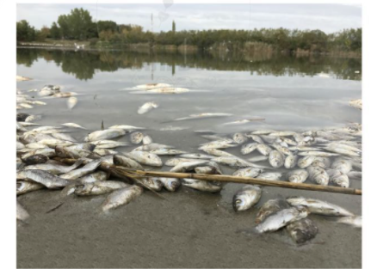  - GV yêu cầu HS quan sát hình SGK trang 68 và trả lời câu hỏi:  + Những con cá trong hồ còn sống hay đã chết?  + Hãy đoán xem vì sao cá bị chết nhiều như vậy?  - GV dẫn dắt vấn đề: Nếu chỉ có một vài con cá chết nổi trên mặt hồ chúng ta có thể không cần lưu ý. Tuy nhiên, khi cá chết nhiều và đồng loạt thì chắc chắn môi trường sống của cá không đáp ứng được nhu cầu. Để cá sống khỏe mạnh thì môi trường sống của cá phải đảm bảo nước trong hồ sạch, không bị nhiễm các chất độc hại, đủ thức ăn và đủ khỉ trong lành để thở. Bài học ngày hôm nay chúng ta sẽ cùng tìm hiểu xem một số hoạt động của con người đã ảnh hưởng đến môi trường sống của thực vật và động vật như thế nào. Chúng ta cùng vào Bài 12: Bảo vệ môi trường sống của thực vật và động vật.  II. HOẠT ĐỘNG HÌNH THÀNH KIẾN THỨC  Hoạt động 1: Một số hoạt động của con người  a. Mục tiêu:  - Kể được tên một số hoạt động của con người làm thay đổi môi trường sống của thực vật, động vật.  - Nêu được những hoạt động đó có ảnh hưởng tốt hay xấu đối với môi trường sống của thực vật và động vật.  b. Cách tiến hành:  Bước 1: Làm việc cá nhân  - GV yêu cầu HS:  + Quan sát các hình 1-4 SGK trang 69, nhận xét những việc làm của con người đã gây ảnh hưởng như thế nào đến môi trường sống của thực vật và động vật?  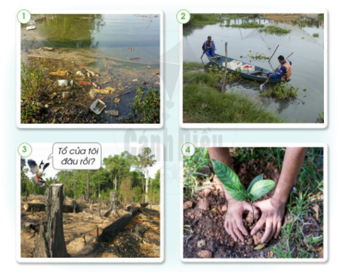  + Trả lời câu hỏi 1, 2 SGK trang 69.  + Hoàn thành bảng theo mẫu sau :  Hình Việc làm Thay đổi MTS Giải thích  Tốt lên Xấu đi  Bước 2: Làm việc nhóm  - GV yêu cầu HS chia sẻ với các bạn về kết quả của mình. Các bạn cùng nhóm góp ý và bổ sung, hoàn thiện.  - Ghi chép kết quả vào giấy A2.  Bước 3: Làm việc cả lớp  - GV mời đại diện một số nhóm trình bày kết quả làm việc trước lớp, các nhóm khác nhận xét, bổ sung.  II. HOẠT ĐỘNG LUYỆN, VẬN DỤNG  Hoạt động 2: Kể tên một số việc con người đã làm ảnh hưởng đến môi trường sống của thực vật, động vật ở nơi em sinh sống  a. Mục tiêu: Củng cố, khắc sâu về một số việc làm của con người đã làm ảnh hưởng đến môi trường sống của thực vật, động vật.  b. Cách tiến hành:  Bước 1: Làm việc nhóm  - GV hướng dẫn HS: Mỗi thành viên trong nhóm kể tên một số việc làm của con người gây ảnh hưởng đến môi trường sống của thực vât và động vật ở nơi em sống và ghi vào tờ giấy của mình. Mỗi bạn đọc kết quả của mình và xem những việc làm nào trùng nhau.  Bước 2: Làm việc cả lớp  - GV tổ chức cho HS thành 2 nhóm lớn. Mỗi nhóm cử một nhóm trưởng.  - Hai HS xung phong làm trọng tài ghi điểm cho hai đội.  - Lần lượt mỗi nhóm cử 1 bạn nói tên một việc làm của con người làm ảnh hưởng đến môi trường sống, sau đó lần lượt đến các bạn tiếp theo.  - Cách cho điểm: mỗi một việc làm được tính 1 điểm. Nhóm nào nói lại tên việc đã được nhắc đến sẽ không được tính điểm. Trong một khoảng thời gian cho phép, nhóm nào được nhiều điểm hơn là nhóm thắng cuộc. |  | - HS trả lời:  + Những con cá trong hồ đã chết.  + Cá bị chết nhiều như vậy có thể vì thiếu thức ăn cho cá, nhiệt độ nước quá nóng hoặc quá lạnh, nước trong hồ bị nhiễm độc,...  - HS quan sát hình, trả lời câu hỏi.  - HS hoàn thành bảng theo mẫu  - HS chia sẽ kết quả với các bạn. Cả nhóm góp ý, hoàn thiện cho nhau.  - HS trình bày kết quả  Hình Việc làm Thay đổi MTS Giải thích  Tốt lên Xấu đi  1 Xả rác bừa bãi xuống ao, hồ x Rác thải phân hủy tạo ra nhiều chất độc hại  2 Đi thuyền để vớt rác trôi nổi trong ao hồ x Lấy đi rác thải, làm cho môi trường sạch sẽ.  3 Chặt phá rừng bừa bãi x Phá rừng làm mất nơi sống, nguồn thức ăn của động vật sống trong rừng  4 Trồng cây x Cây xanh cung cấp thức ăn cho động vật ăn thực vật, tạo không khí trong lành.  - Một số việc làm của con người gây ảnh hưởng đến môi trường sống của thực vât và động vật ở nơi em sống: xả rác bừa bãi xuống ao hồ, chặt phá rừng bừa bãi,....
TIẾT 2
I. HOẠT ĐỘNG KHỞI ĐỘNG  a. Mục tiêu: Tạo tâm thế hứng thú cho học sinh và từng bước làm quen bài học.  b. Cách thức tiến hành:  - GV giới trực tiếp vào bài Bảo vệ môi trường sống của thực vật, động vật (tiết 2).  II. HOẠT ĐỘNG HÌNH THÀNH KIẾN THỨC  Hoạt động 3: Ảnh hưởng của môi trường sống đối với thực vật và động vật  a. Mục tiêu:  - Kể được một số ảnh hưởng của môi trường sống đối với thực vật và động vật.  - Kể được một số nhu cầu cần thiết của thực vật và động vật đối với môi trường sống.  b. Cách tiến hành:  Bước 1: Làm việc theo cặp  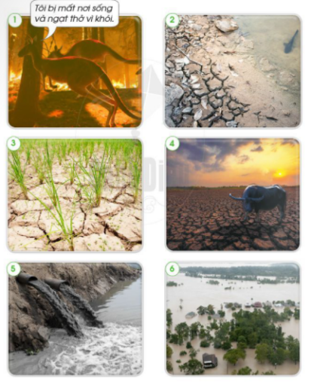  - GV hướng dẫn HS quan sát các Hình 1-6 SGK trang 70 và trả lời câu hỏi:  + Nhận xét về môi trường sống của thực vật, động vật trong các hình.  + Dự đoán điều gì sẽ xảy ra với thực vật và động vật khi sống trong môi trường như vậy? Vì sao?  - GV hướng dẫn HS:  + Một HS đặt câu hỏi, HS kia trả lời, sau đó đổi lại.  + HS hoàn thành bảng theo gợi ý sau:  Hình Nhận xét về môi trường sống Dự đoán điều xảy ra  1  Bước 2: Làm việc cả lớp  - GV mời một số cặp HS lên bảng trình bày kết quả làm việc của mình. Mỗi cặp HS có thể trình bày kết quả làm việc với một hình, các HS khác nhận xét, bổ sung.  - Các nhóm khác lên trình bày kết quả làm việc của nhóm mình lần lượt đến hết 6 hình.  - GV yêu cầu HS trả lời câu hỏi:  + Qua các hình đã được quan sát, em nhận thấy thực vật, động vật cần môi trường cung cấp những gì để sống?  + Nếu không được cung cấp các nhu cầu kể trên thì thực vật, động vật sẽ ra sao?  + Vì sao phải bảo vệ môi trường sống của thực vật, động vật?  - GV hướng dẫn HS đọc mục Em có biết SGK trang 71 để biết rác thải ở biển không chỉ làm mất đi vẻ đẹp của biển mà còn làm cho động vật biển bị nhiễm độc hoặc chết nếu ăn phải.  - GV chốt lại nội dung toàn bài: Môi trường sống cung cấp nơi ở, thức ăn, nước uống cho động vật, thực vật. Chúng ta cần bảo vệ môi trường sống của thực vật và động vật.  II. HOẠT ĐỘNG LUYỆN TẬP, VẬN DỤNG  Hoạt động 4: Chơi trò chơi “Nếu, thì”  a. Mục tiêu: Củng cố, khắc sâu về sự ảnh hưởng của môi trường sống đối với thực vật, động vật.  b. Cách tiến hành:  Bước 1: Làm việc cá nhân  - GV yêu cầu HS đặt ra các câu “Nếu....thì....” theo cấu trúc:  + Nếu một sự kiện/việc làm/hoạt động nào đó tác động đến môi trường sống.  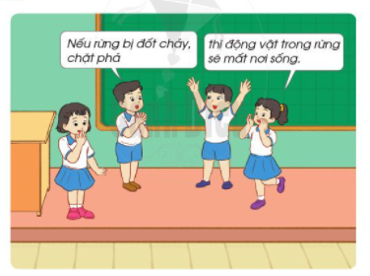  + Thì hậu quả hay kết quả của việc làm trên tác động đến môi trường, thực vật, động vật.  Bước 2: Làm việc theo nhóm  - Chuẩn bị: HS đứng thành vòng tròn, các HS khác đứng cách nhau một sải tay; mỗi nhóm cầm một quả bóng.  - Cách chơi:  + HS 1 cầm bóng và nói: “Nếu....” vừa tung bóng cho bạn tiếp theo. (Ví dụ: Nếu áo cạn nước).  + HS 2 bắt được quả bóng sẽ phải nói “thì...” (Ví dụ: thì cá trong ao sẽ chết). Tiếp theo HS2 tiếp tục vừa tung bóng cho bạn khác vừa nói “Nếu...”  + Ai không bắt được bóng sẽ thua, ai bắt được bóng nhưng nói câu “thì....” bị chậm thì tất cả cùng đếm 1,2,3 mà không trả lời được cũng sẽ bị thua.  Bước 3: Làm việc cả lớp  - GV hướng dẫn HS thảo luận câu hỏi: Qua trò chơi, các em rút ra được điều gì? Vì sao phải bảo vệ môi trường sống của thực vật và động vật? |  | - HS quan sát hình, trả lời câu hỏi.  - HS hoàn thành bảng theo mẫu đã gợi ý.  - HS trình bày kết quả:  Hình Nhận xét về môi trường sống Dự đoán điều xảy ra  1 Rừng bị cháy, chuột túi mất nơi sốn, đang chạy trốn vì ngạt khói Nếu không tìm được nơi sống mới phù hợp, chuột túi có thể sẽ chết vì ngạt thở, thiếu ăn  2 Nước trong ao hồ đang sắp bị cạn. Cá khó thở vì thiếu không khí trong nước Nếu nước cạn hết, cá sẽ chết vì ngạt thở.  3 Đất ruộng lúa khô nứt nẻ vì hạn hán Cây lúa sẽ chết vì không đủ nước nuôi cây  4 Hạn hán làm đất khô cằn, cỏ không mọc được Trâu có thể chết vì không kiếm được thức ăn  5 Nước thải của nhà máy thông qua xử lí, đổ thẳng ra ao hồ. Nước thải chứa nhiều chất độc hại. Khiến động vật, thực vật có thể bị chết  6 Lũ lụt làm ngập cây cối nhà cửa Cây bị ngập lâu trong nước sẽ chết, rễ cây không thở được.  - HS trả lời:  + Qua các hình đã được quan sát, em nhận thấy thực vật, động vật cần môi trường cung cấp nước, không khí,...  + Nếu không được cung cấp các nhu cầu kể trên thì thực vật, động vật có thể chết vì không có thức ăn, nước uống, không khí.  + Phải bảo vệ môi trường sống của thực vật, động vật vì môi trường sống cung cấp nơi ở, thức ăn, nước uống cho động vật, thực vật.  - HS chơi trò chơi:  + Nếu rừng bị đốt làm nương thì thực vật bị chết, động vật bị mất nơi sống.  + Nếu nước thải đổ thẳng ra sống suối, thực vật, động vật sống ở sông suối có thể bị ngộ độc.  + Nếu vứt rác xuống ao, hồ thì thực vật, động vật sống ở ao, hồ có thể bị ngộ độc.  + Nếu xả rác bừa bãi thì môi trường sống bị ô nhiễm.  + Nếu trời hạn hán, đồng ruộng nứt nẻ, cỏ không mọc được thì cây cối không mọc được hoặc bị chết do không đủ nước nuôi cây, trâu bò không có cỏ để ăn.  + Nếu lũ lụt thì cây cối có thể chết vì ngập lâu trong nước.  + Nếu phun thuộc trừ sâu ở ruộng lúa, các động vật trong ruộng lúa có thể bị chêt vì ngộ độc.
TIẾT 3
I. HOẠT ĐỘNG KHỞI ĐỘNG  a. Mục tiêu: Tạo tâm thế hứng thú cho học sinh và từng bước làm quen bài học.  b. Cách thức tiến hành:  - GV giới trực tiếp vào bài Bảo vệ môi trường sống của thực vật, động vật (tiết 3).  II. HOẠT ĐỘNG HÌNH THÀNH KIẾN THỨC  Hoạt động 5: Chơi trò chơi Ghép cặp  a. Mục tiêu: Tìm hiểu một số việc làm bảo vệ môi trường sống của thực vật, động vật và tác dụng của việc làm đó đối với môi trường sống.  b. Cách tiến hành:  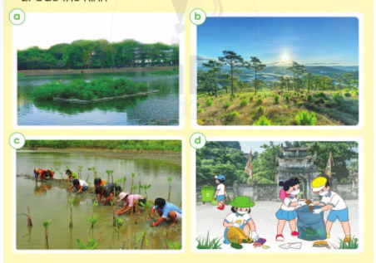  - GV lần lượt treo các Hình a, b, c, d SGK trang 72 lên bảng và cho cả lớp thảo luận câu hỏi: Trong mỗi hình, con người đã làm gì để bảo vệ môi trường sống của thực vật và động vật?  - GV giải thích nội dung các hình ở SGK trang 72:  + Thẻ hình a: Thủy trúc sống thành bụi và có bộ rễ dày, có khả năng hấp thụ các chất độc hại, hút mùi khiến cho dòng nước trở nên sạch hơn. Chính nhờ đặc tính này mà người ta thường trồng thủy trúc thành bè trên các sông, hồ giúp làm sạch nước.  + Thẻ hình b: Người ta thường trồng thông non ở các khu đồi, đất trống có khí hậu và đất đai phù hợp với cây thông. Sau này những nơi này sẽ trở thành các rừng thông, giúp không khí trong lành, đất không bị xói mòn, thu hút động vật đến sinh sống.  + Thẻ hình c: Rừng ngập mặn có ở các vùng đất ngập nước ven biển, là nơi sống của nhiều động vật như cá sấu, chim, hươu,...Rất nhiều loài chim di cư phụ thuộc vào rừng ngập mặn như sếu, bồ nông,...Vì vậy, việc trồng rừng ngập mặn tạo ra môi trường sống tốt cho nhiều thực vật và thu hút động vật đến sinh sống.  + Thẻ hình d: Sau mỗi buổi tham quan, chúng ta nên dọn rác, bỏ rác đúng nơi quy định để giữ sạch môi trường, giữ gìn vệ sinh cho mọi người.  Bước 2: Làm việc nhóm  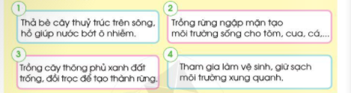  - GV hướng dẫn HS đọc các thẻ chữ và ghép với hình đã quan sát cho phù hợp.  - Dán vào giấy A2 các thẻ chữ và thẻ hình phù hợp cạnh nhau.  Bước 3: Làm việc cả lớp  - GV gọi một số nhóm lên bảng trình bày kết quả làm việc của nhóm mình. Các HS khác nhận xét, bổ sung.  - GV yêu cầu HS trả lời câu hỏi: Trong thực tế, các em và mọi người xung quanh cần làm gì để bảo vệ môi trường sống của thực vật và động vật?  II. HOẠT ĐỘNG LUYỆN TẬP, VẬN DỤNG  Hoạt động 6: Thực hành viết khẩu hiệu hoặc vẽ tranh của bản thân và chia sẻ với mọi người xung quanh  a. Mục tiêu: Củng cố nhận biết các việc làm bảo vệ môi trường của bản thân và chia sẻ với mọi người xung quanh.  b. Cách tiến hành:  - GV hướng dẫn HS quan sát các tranh vẽ và các khẩu hiệu bảo vệ môi trường sống của thực vật và động vật.  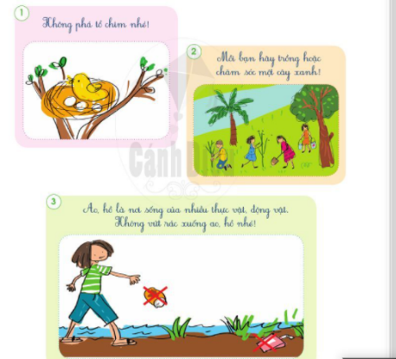  - HS tự tìm tòi và lựa chọn chủ đề cho tranh vẽ/khẩu hiệu của mình.  - HS giới thiệu với các bạn trong nhóm về bức tranh của mình.  - GV mời một số HS giới thiệu tranh vẽ của lớp mình. |  | - HS quan sát các hình.  - HS lắng nghe, tiếp thu.  - HS lắng nghe, thực hiện.  - HS trình bày:  Thẻ chữ Thẻ hình  1 a  2 c  3 b  4 d  - HS trả lời: Trong thực tế, em và mọi người xung quanh cần làm để bảo vệ môi trường sống của thực vật và động vậ: tham gia vệ sinh, giữ sạch môi trường; trông nhiều cây xanh;....  - HS quan sát tranh.  - HS lựa chọn và vẽ khẩu hiệu cho mình.  - HS trình bày.

